Univerzita Palackého v Olomouci
Pedagogická fakulta

Seminární práce
Pomůcka k výuce českého jazyka

Adéla Ždánská
U1ST
KČJ/UDBQ
2019/2020
Název činnosti: Lékařské špachtle (lopatky) nejen u lékaře
Učivo: Druhy a vzory přídavných jmen
Ročník: 5.
Popis činnosti:
Tuto pomůcku lze využít při společném opakování, při práci ve skupinkách i samostatně.
Úkolem žáků je přiřadit lékařskou špachtli (lopatku), na které je napsané přídavné jméno k odpovídajícímu druhu případně i vzoru. Vzor otcův, matčin v 5. ročníku jen zmíníme, žáci jej však neurčují. Po přiřazení přídavného jména ke druhu a vzoru žáci můžou určit i mluvnické kategorie (pád, číslo, rod, životnost). Podstatné je však říci jaké doplní ve slově y/i.
K připevnění lékařských špachtlí (lopatek) jsem využila suchý zip.

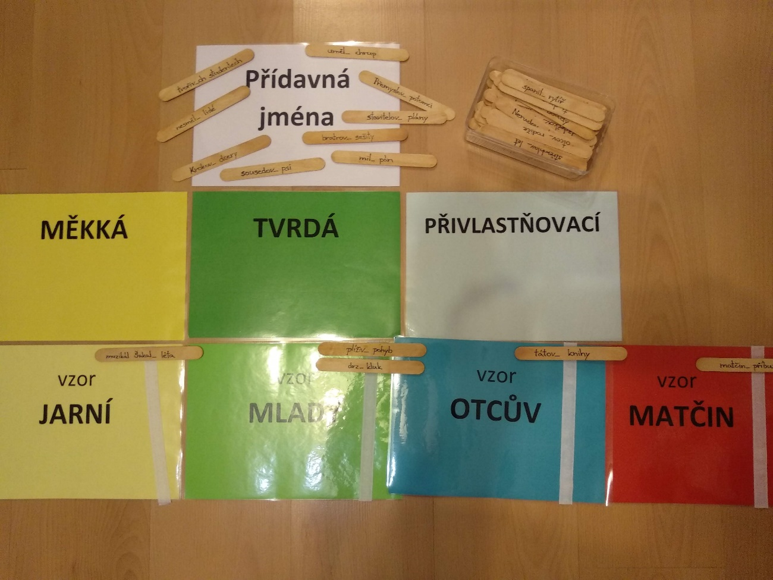

Na ukázku přikládám i ilustrační foto, jak jinak lze obměnit formu třídění slov do daných kategorií. Využila jsem víka z krabice od bot, do kterého jsem zalamovacím nožíkem vyřezala otvory tak, aby se zde dala umístit lékažská špachtle (lopatka). Víko nezabírá mnoho místa, proto je možné jej umístit např. na parapet okna, kde může být žákům kdyspozici nepřetržitě během dne.
